n2ew_era 專題進度簡報——給新加入競賽組員
本文字可直接複製貼到 Word。每一節結尾的「[插入圖表：...]」標記為圖檔插入位置，括號內附「這張圖在說什麼／橫軸縱軸單位」，讓報告者口頭講解時不會被問倒。所有數字均直接取自對應的 .md 報告或 .csv 結果檔，未經本人二次加工估算。

0. 一句話定位
n2ew_era 是「台指期（TXF）L2 order book 高頻造市報價控制」研究線，目標是用因果（causal，只看當下與過去資訊）特徵去決定要不要報價、報哪一邊，並用「短horizon可執行的序列代理損益（sequential proxy PnL）」而不是「終端報價 EV」來評估好壞。這條線是從更早的 new_era 整條重置而來——重置原因、新規則、允許/禁止宣稱清單都寫在 00_project_reset_and_data_contract/ 裡，是全專案的「憲法」。

1. 目前打算做到的東西（專案目標）
1.1 為什麼要重置（new_era → n2ew_era）
PROJECT_RESET.md 列出三個重置理由，三者都已用原始檔案核對過（非事後合理化）：
- 評估目標用錯：舊代用「終端報價 EV」當主要指標，這只能算「如果這筆報價一路抱到收盤會怎樣」，不能反映造市策略真正逐筆執行的損益。新代改用「sequential proxy PnL（causal-fill excess PnL）」——也就是模擬每一筆報價在短horizon（例如20個事件後）有沒有成交、成交後扣掉避險成本的淨損益。
- 資料切分有洩漏風險：舊代的切分方式可能讓未來資訊滲入訓練。新代重新定義並凍結了 NEW1-NEW5 五段資料，角色固定不可逆。
- 比較基準不完整：舊代沒有清楚定義「ML 模型打贏的對象是誰」。新代補齊完整階層：No quote（不報價，恆為0）→ Old baseline（舊規則）→ Simple L2 rule（簡單規則）→ Best Val non-ML rule（驗證集選出的最佳非ML規則）→ ML 全動作模型。
1.2 凍結資料切分角色（這是不可逆規則，被問到一定要答對）
角色 | 資料 | 用途 | 規則
development | NEW1 + NEW2 | 訓練 + 驗證 | 可反覆迭代調參
used_oos_diagnostic | NEW3 + NEW4 | 開發期診斷用 out-of-sample | 可以看結果，但不能拿來選模型或調參
final_holdout_locked | NEW5 | 最終單次測試 | 用過一次就鎖定，終身只能用一次
目前只有 04C 階段對 NEW5 開過一次鎖（HGB 候選的最終測試）。PHC 系列模型（05A、05C系列）尚未對 NEW5 開鎖——這點非常重要：如果有人問「PHC 模型真正的最終成績是多少」，正確答案是「還沒有，NEW5 只給 HGB 用過一次，PHC 還停在 NEW3/NEW4 診斷階段」。
1.3 ALLOWED / FORBIDDEN 宣稱清單（答辯時的安全邊界）
ALLOWED_CLAIMS.md 與 FORBIDDEN_CLAIMS.md 是整條線唯一的「能說 / 不能說」清單，新組員上場報告前務必看過一次。核心精神：
可以說：在固定的代理執行假設下（指定的成交機率模型、固定 horizon、庫存上限），這個策略/模型的因果序列代理損益為正、優於對照組；HLS 硬體實作的資源與時序數字（如果真的跑過 P&R）。
不能說：真實獲利保證、真實交易所回放（true exchange replay）、FPGA 上板後會改善真實 PnL、任何全域最優或不可動搖的策略宣稱。
[插入圖表：無——本節為文字契約文件，無對應圖表]

2. 軟體驗證的程度、方法與成果
整條線用了 6 層由弱到強的驗證手段，新組員應該記住這個層級順序，因為每一階段報告都會反覆引用：
2.1 驗證手段一覽
- Validation-only 策略選擇：所有策略/模型的超參數、門檻值只能用 NEW1+NEW2（development）選，選完直接凍結。
- Matched-random 統計門檻檢定（exact 與 approximate 兩種）：把策略選中的動作數量固定，隨機抽樣同樣數量的動作做對照，檢驗策略是不是真的比隨機強，而不是「報價次數多就會贏」。
- Causal-fill 序列代理回測：用 conservative_l2_stress／conservative_adverse_fill 等保守成交機率模型，逐事件模擬「這筆報價在當下有沒有機會成交」，而非用未來資訊直接假設一定成交。
- Inventory-capped 序列回測：限制同一時間最多持有的倉位（目前固定 cap=1），並用 H=20（20個事件後）強制平倉，模擬真實造市商不能無限累積庫存的限制。
- LOSO（leave-one-session-out）穩健性檢查：把每個交易日 session 輪流拿掉重新驗證，確認結論不是單一天的特例。
- PSI/KS drift 稽核：檢查訓練/驗證/測試集之間特徵分布是否有顯著飄移，避免「策略只是因為市場 regime 改變就失效」被誤判為策略本身的問題。
- Oracle headroom 分析（診斷用，非交易策略）：用未來標籤算出在同樣執行假設下理論上限可以拿到多少，藉此知道目前策略捕捉到的比例（capture ratio）。
2.2 一次性最終 holdout（NEW5）流程
04C 階段對 NEW5 做了唯一一次最終測試，且用「frozen contract」逐位比對的方式驗證沒有偷看微調——FROZEN_CONTRACT_VERIFICATION.md 把 04B.1 與 04C 兩階段的模型契約值逐項比到小數點後 14 位，全部一致，證明 04C 開 NEW5 之前沒有再回頭改模型。
2.3 方法論的外部驗證結果（n=9 一致性檢查）
000_context/AUDIT_evaluation_methodology_external_validation.md 把 9 組「validation 選出的策略 vs. 對應的 frozen split 結果」做正負號一致性比對：
phase | policy | val pnl | frozen split | frozen pnl | 正負號一致
04B | side_by_queue_imbalance_abs_0p1 | 2,040,260 | NEW3 | 5,731,540 | True
04B | side_by_queue_imbalance_abs_0p1 | 2,040,260 | NEW4 | 2,075,260 | True
04B.1 | ml_hgb_regressor_shallow | 2,863,500 | NEW3 | 7,652,780 | True
04B.1 | ml_hgb_regressor_shallow | 2,863,500 | NEW4 | 2,791,850 | True
04C | ml_hgb_regressor_shallow_convergence_selected | 2,863,500 | NEW5（one-shot） | 893,555 | True
05A | phc_lite_v1 | 170,310 | NEW3 | 488,870 | True
05A | phc_lite_v1 | 170,310 | NEW4 | 121,765 | True
05C4 | phc_stp_v2_cosine_lr | 171,835 | NEW3 | 611,095 | True
05C4 | phc_stp_v2_cosine_lr | 171,835 | NEW4 | 129,160 | True
9組全部正負號一致（一致率100%），frozen 觀測全部為正值。但要主動誠實揭露：n=9 不是統計上獨立的樣本——05A 與 05C4 共用同一段 NEW3/NEW4 市場資料，04B/04B.1/04C 之間邏輯高度相關，所以這個結果只能說「方法論看起來對篩選代理策略有用」，不能算成正式的統計顯著性證明（報告本身也沒有去算信賴區間，這是正確的保守做法）。
2.4 Oracle headroom（NEW5 最終數字）
- 全動作 oracle（不可交易，純診斷上界）：84,517,995
- causal-fill sequential oracle（同樣的成交模擬器限制下的上界）：3,923,130
- 兩者比值 ≈ 21.5 倍，差距主要來自庫存上限=1、強制20事件平倉、隨機成交機率，不是策略「笨」造成的
捕捉率（capture ratio，策略實際拿到 vs. matched-count oracle 機會的比例）：
policy | policy_pnl | oracle_pnl | capture_ratio
Simple L2 規則 | 11,439,800 | 83,102,000 | 0.138（13.8%）
ML（HGB）模型 | 15,648,100 | 83,916,600 | 0.186（18.6%）
這兩個百分比應該主動講出來，而不是只說「PnL為正」——目前的模型/規則只拿到理論機會的不到兩成，這既是限制也是未來工作的素材。
[插入圖表：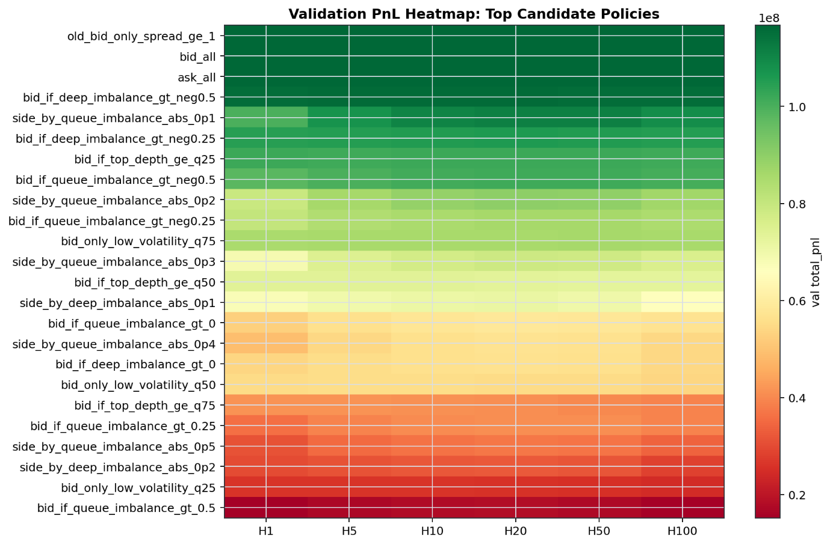（橫軸：候選策略名稱；縱軸：在驗證集 NEW1+NEW2 上的短horizon序列代理PnL，單位是模擬貨幣/代理損益點數，非真實台幣）]
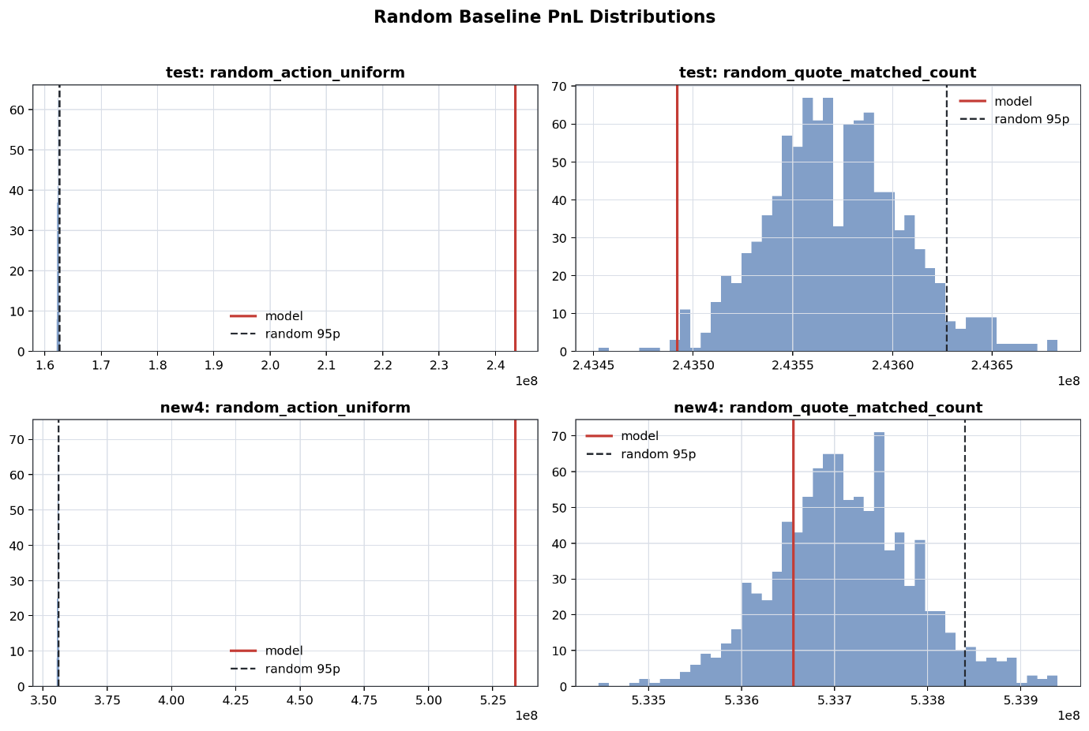（隨機對照組的matched-random PnL分布，用來和上面策略PnL比對顯著性）]

3. 目前所有做到的成果（依時間順序，含3個關鍵轉折點）
3.1 第一階段：建立動作宇宙與基準（01 → 02 系列）
01（FULL_L2_ACTION_UNIVERSE_REPORT.md）：從原始 TXF L2 order book 全量事件（14,256,951 rows）建構「全動作宇宙」——每個可報價的時間點，列出 bid/ask 候選動作並附上短horizon標籤，保證特徵只用當下及過去資訊（causal）。
02（SHORT_HORIZON_BASELINE_REPORT.md）：在 H=1,5,10,20,50,100 多個horizon下評測 No quote、Old baseline、Simple rule，並做 session/側別/價差/事件率/drawdown 全面診斷。
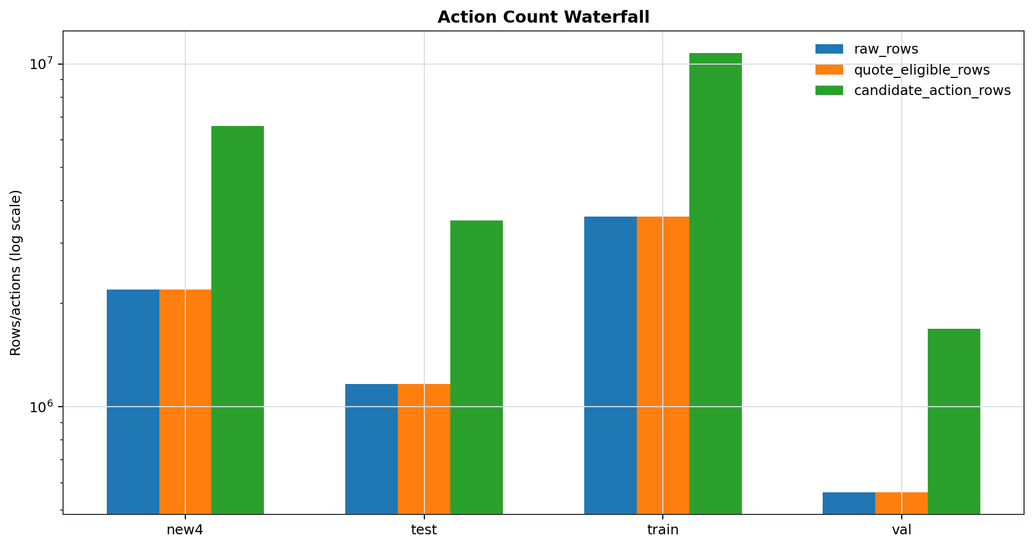（縱軸：動作/列數，log scale；說明從原始事件到最終可報價動作經過哪些篩選步驟，每一階逐漸減少）]
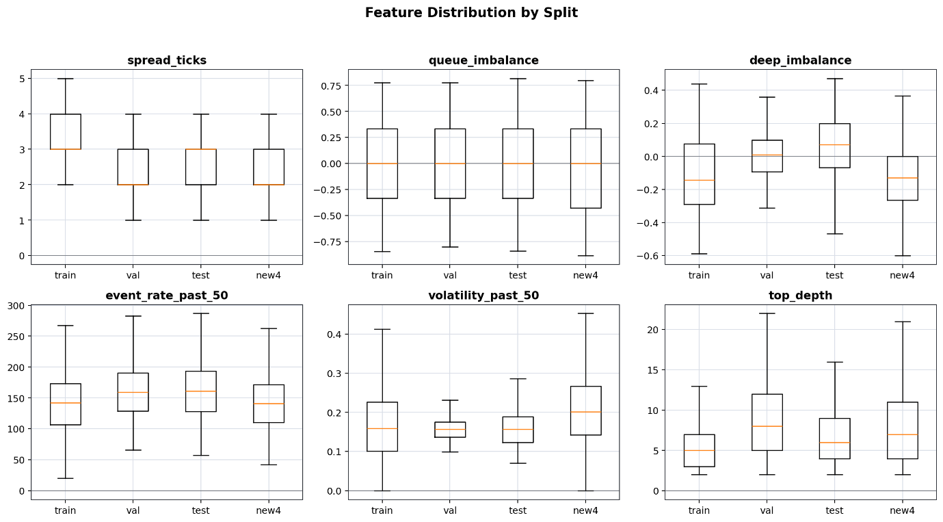（不同切分 train/val/test 之間特徵分布是否一致的快照）]
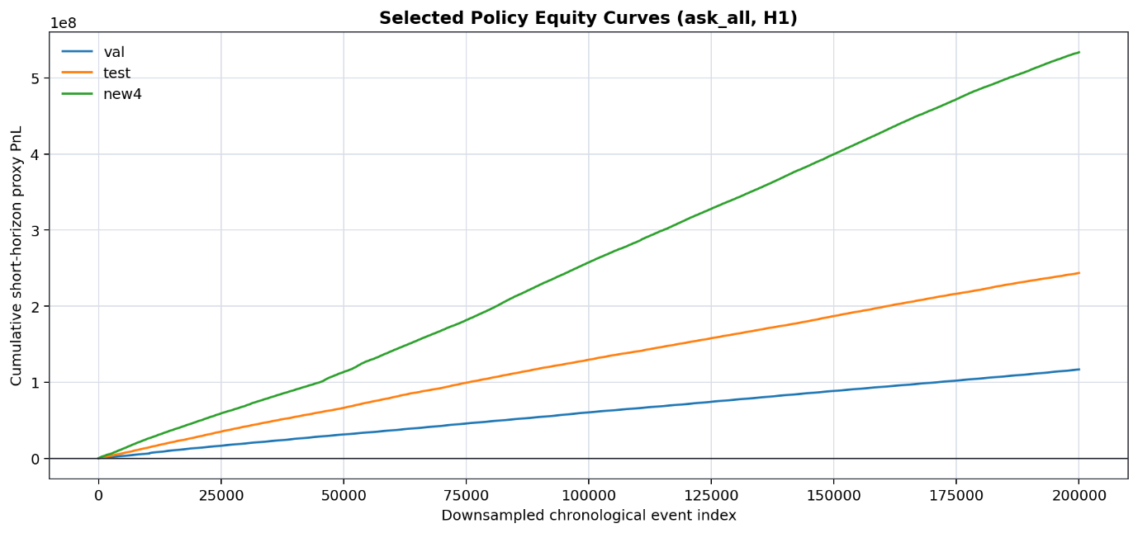 [插入圖表：n2ew_era\02_short_horizon_sequential_proxy_baselines\figures\selected_policy_equity_curves.png（橫軸：依時間順序downsample後的事件索引；縱軸：累積短horizon代理PnL曲線）]
3.2 轉折點 1：02D 的 PASS 被 02E 用更嚴格方法推翻
02D（PHASE02D_FINAL_STRICT_BASELINE_AUDIT_REPORT.md）原本用較寬鬆的方法判定基準規則通過稽核。02E（FINAL_NON_ML_FEASIBILITY_DECISION_REPORT.md）改用更嚴格的「序列庫存代理（sequential inventory proxy）」重新檢驗——也就是真正模擬持倉限制與逐筆平倉,而不是逐筆獨立計算——結果原本的結論被推翻。這是誠實的方法論升級，新組員被問到「為什麼02D跟02E結論不一樣」時，要答「02E用了更貼近真實執行限制的模擬方式，發現02D的寬鬆假設下會過度樂觀」。
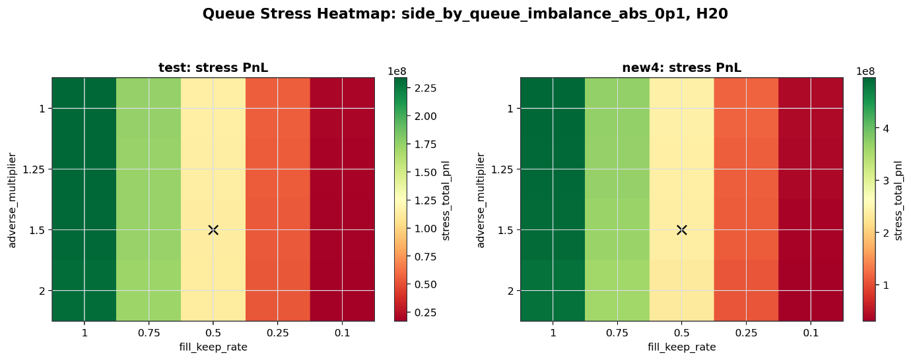 [插入圖表：n2ew_era\02d_final_strict_baseline_audit_package\figures\queue_stress_heatmap_selected_policy.png（佇列壓力測試熱力圖：橫軸/縱軸為壓力情境參數組合，色塊為對應PnL）]
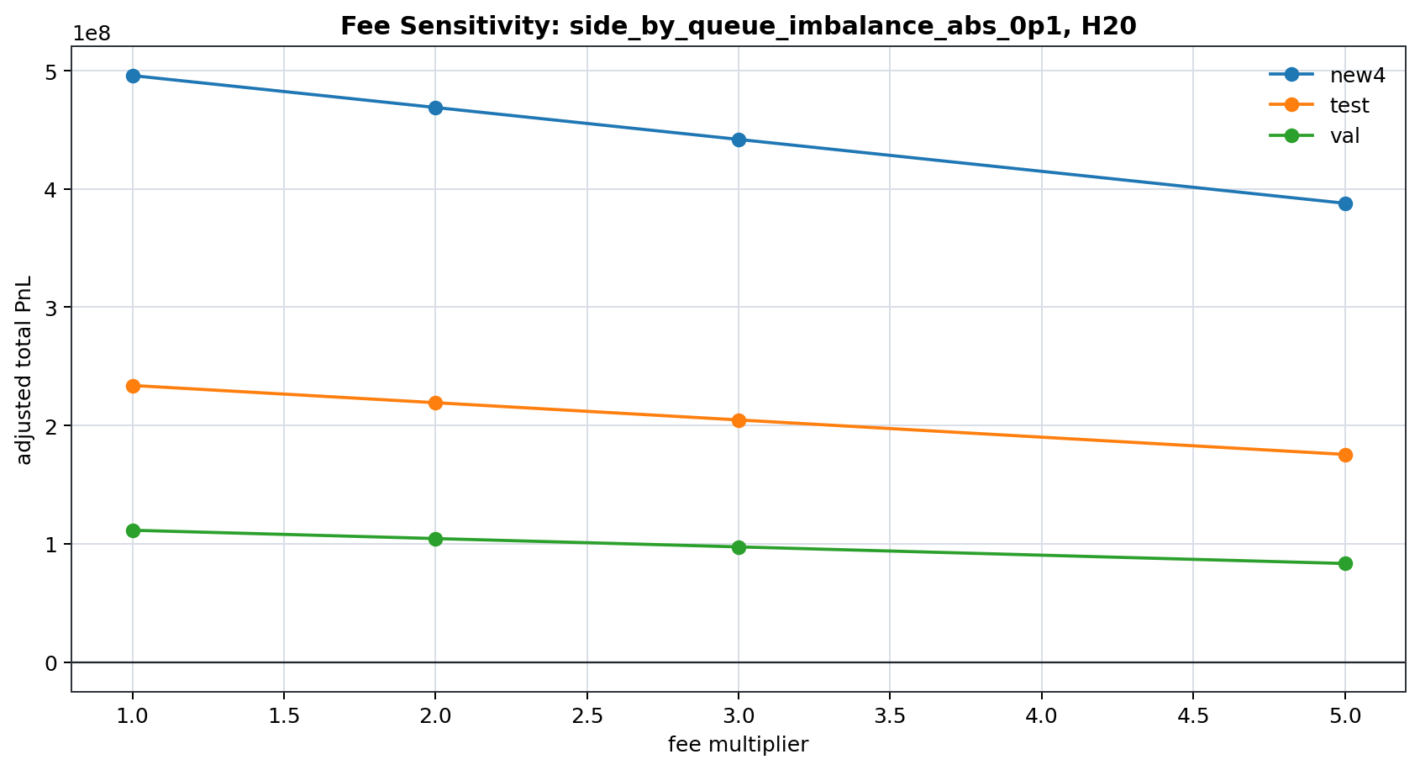 [插入圖表：n2ew_era\02d_final_strict_baseline_audit_package\figures\fee_sensitivity_selected_policy.png（手續費敏感度：橫軸為假設手續費水準，縱軸為策略PnL，用來看策略對成本假設多敏感）]
3.3 第二階段：ML特徵就緒與簡單ML基準（03A → 03B6）
03A（ML_READINESS_REPORT.md）定義 excess PnL（扣除機械性半價差捕捉後的「超額」損益，用來判斷是不是真的有預測能力，而不是單純報價就能賺價差）並做特徵就緒診斷。03A5/03A6 做了大量根因稽核（特徵因果性、切分重複性、session邊界洩漏），全部判定「未發現洩漏」。03B 用簡單ML（樹模型風格的action-value模型）做基準，03B6 解決了HGB（histogram gradient boosting）的收斂問題（三個不同max_iter全部停在n_iter=121，確認是early-stopping自然結果,不是隱藏硬編碼）。
[插入圖表：n2ew_era\03a_ml_readiness_excess_markout\figures\bucket_lift_queue_imbalance.png（橫軸：佇列不平衡指標分十分位的bucket；縱軸：每個bucket的平均excess_pnl_H20，單位為H=20horizon下的超額代理PnL）]
[插入圖表：n2ew_era\03b6_hgb_convergence_closure\figures\hgb_val_policy_pnl_by_iter.png（橫軸：HGB的max_iter訓練輪數上限；縱軸：驗證集上的總excess PnL H20，用來證明三個不同上限收斂到同一個結果）]
3.4 轉折點 2：03B6「ML輸給簡單規則」被04B1的TXF篩選逆轉（最大的方法論缺口，尚未有明確解釋）
03B6階段的結論是ML模型打不過簡單規則。但04A2階段發現資料中混入了非TXF的其他商品（產品universe污染），於是04B（TXF_ONLY_FINAL_DEVELOPMENT_DECISION_REPORT.md）重新只用TXF商品做開發，結果04B1（TXF_ONLY_FINAL_DEVELOPMENT_DECISION_REPORT_PATCHED.md）顯示ML模型反而打贏了簡單規則。
這是被審查者最可能追問的點，務必誠實準備：目前所有 n2ew_era 報告中沒有一份明確解釋「TXF篩選前後ML輸贏逆轉的根本機制」——只知道篩選前後結論不同，沒有做「在混合商品資料上ML為什麼會輸」的拆解分析。新組員被問到這個問題時，誠實的答法是：「我們發現產品篩選前後ML模型的相對排名會反轉，但目前還沒有做根因分析去解釋具體機制，這是已知的待補強項目」。
[插入圖表：n2ew_era\04b_txf_only_final_development_rerun\TXF_NON_ML_BASELINE_REPORT.md 與 TXF_SIMPLE_ML_REPORT.md 對應的圖表——需先用 Read 工具確認該資料夾下是否有 figures/ 子目錄（目前清查未發現該階段有獨立圖檔，主要證據在報告內表格，無PNG）]
3.5 第三階段：NEW5一次性最終holdout與oracle分析（04C → 04C1）
04C 對凍結的NEW5資料做唯一一次最終測試,選中的候選是 ml_hgb_regressor_shallow_convergence_selected,causal-fill sequential excess PnL = 893,555（正值）。04C1 接著做 oracle headroom 分析（見§2.4的21.5倍gap與13.8%/18.6%捕捉率）。
[插入圖表：本階段報告無獨立圖檔目錄,數字證據以 NEW5_FROZEN_POLICY_EVALUATION_REPORT.md、NEW5_CAUSAL_FILL_SEQUENTIAL_REPORT.md 表格呈現]
3.6 第四階段：PHC-lite序列模型（05A起）
PHC-lite是受PHCSSM論文（arXiv 2604.01295,Po-Han Chiang,陽明交大）啟發的簡化遞迴序列模型。重要紅線：PHC-lite不是完整PHCSSM——只實作了「可學習decay/gate遞迴狀態 + within-timestep multi-transmission loop」,沒有spike機制、沒有STDP、沒有原論文的surrogate gradient spiking neuron。這個自我聲明在05c0_freeze_phc_lite_v1/phc_lite_v1_claim_boundary.md,任何報告場合都不能被誤讀為「實作了完整論文架構」。
誠實的動機說明：嘗試PHCSSM最初是和導師閒談得知這個架構,屬於機會性嘗試,不是先有「HGB固定窗口特徵有理論缺陷」的技術論證才去找PHC。技術論證是事後補上的合理化敘事——答辯時建議誠實交代這個時間順序。
PHC-lite三個種子(seed 0/1/2)獨立訓練,跨種子穩定性結果(val/NEW3/NEW4全部贏過queue rule與HGB,方向一致,數值有10-15%量級波動):
seed | split | causal_fill_pnl | beats_queue | beats_hgb
0 | val | 170,310 | True | True
0 | new3 | 488,870 | True | True
0 | new4 | 121,765 | True | True
1 | val | 151,530 | True | True
2 | val | 162,625 | True | True
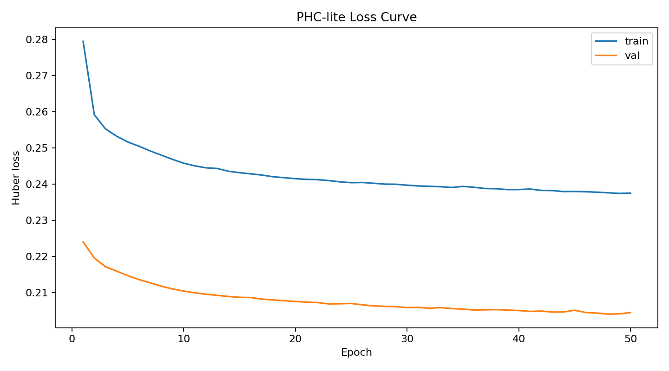
[插入圖表：n2ew_era\05a_phc_lite_microstructure_sequence_feasibility\figures\phc_lite_loss_curve.png（橫軸：Epoch；縱軸：Huber loss——訓練損失函數,值越低代表模型對標籤的擬合越好）]

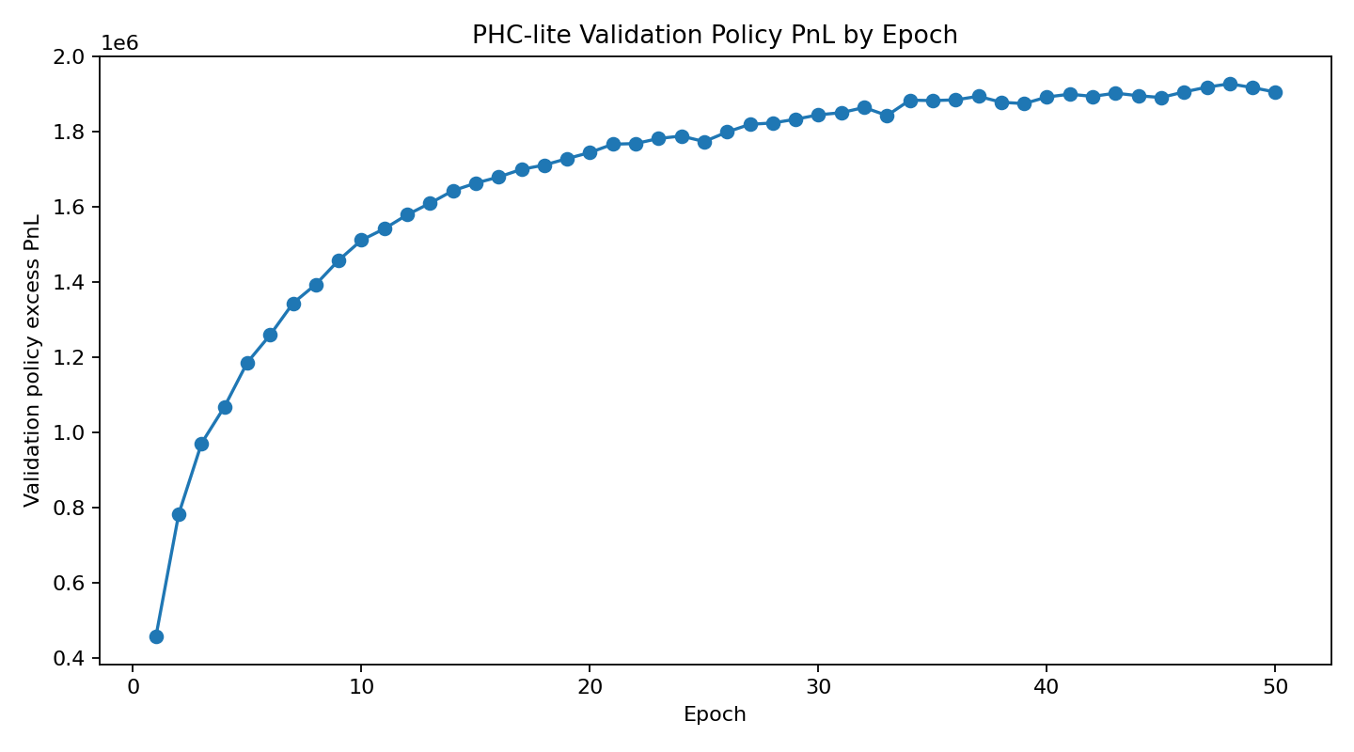
[插入圖表：n2ew_era\05a_phc_lite_microstructure_sequence_feasibility\figures\phc_lite_val_policy_pnl_by_epoch.png（橫軸：Epoch；縱軸：驗證集上的policy PnL,用來看模型訓練過程中策略表現如何隨訓練輪數變化,並挑選最佳epoch）]
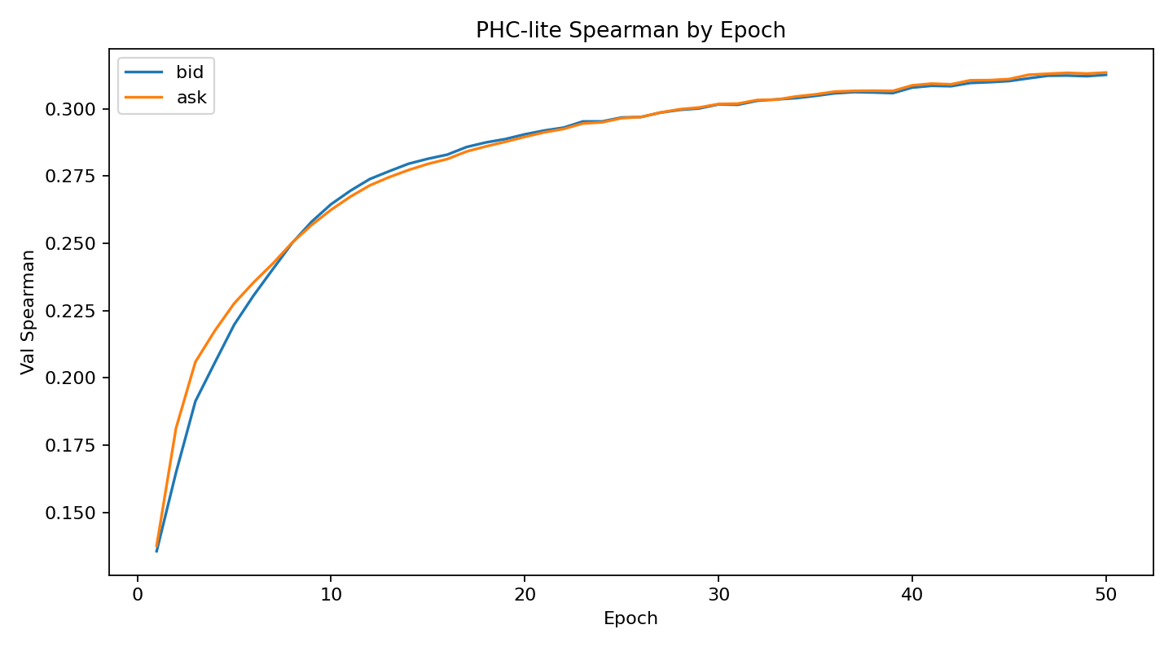 [插入圖表：n2ew_era\05a_phc_lite_microstructure_sequence_feasibility\figures\phc_lite_spearman_by_epoch.png（橫軸：Epoch；縱軸：驗證集Spearman等級相關係數,衡量模型分數排序與真實標籤排序的吻合程度,非PnL數字）]
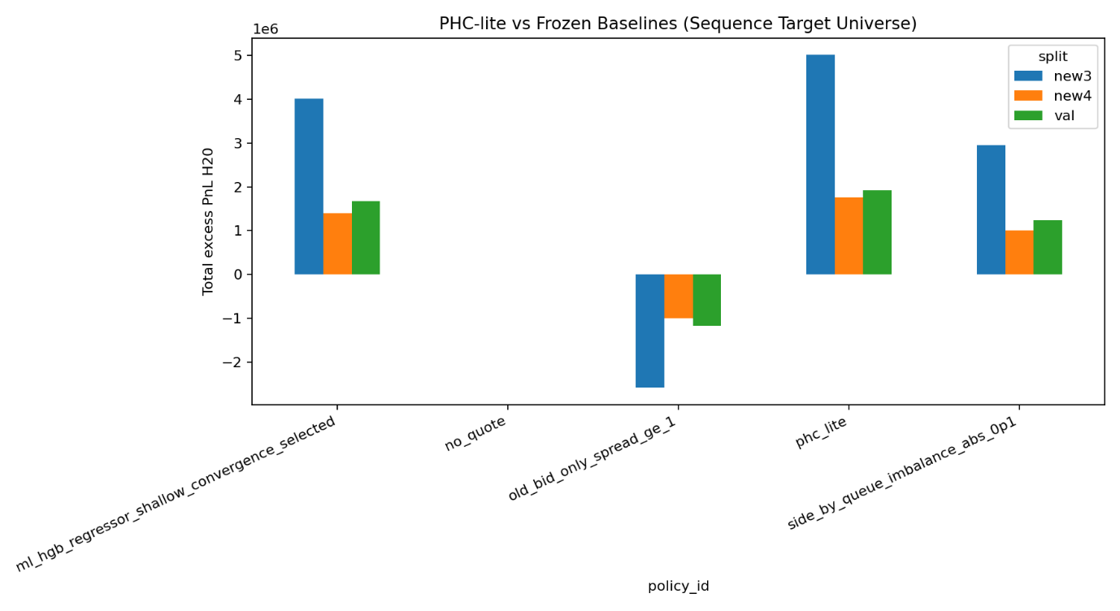 [插入圖表：n2ew_era\05a_phc_lite_microstructure_sequence_feasibility\figures\phc_lite_policy_comparison.png（不同策略在val/NEW3/NEW4上的PnL長條圖比較,含no_quote/old_bid_only/queue_imbalance/HGB/phc_lite五種策略）]
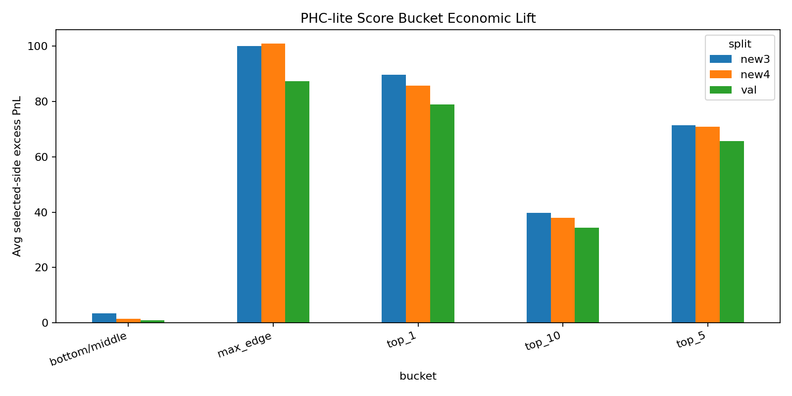 [插入圖表：n2ew_era\05a_phc_lite_microstructure_sequence_feasibility\figures\phc_lite_score_bucket_lift.png（橫軸：模型分數分桶；縱軸：每個分桶的平均excess PnL,用來看模型分數是否真的單調對應到更高的實際損益）]
3.7 記憶機制驗證（已封閉的「孤兒CSV」缺口）
舊版文件曾標記「memory ablation數字找不到生成腳本來源」的缺口。本輪已用AUDIT_learned_memory_vs_fixed_window.md封閉:用既有凍結checkpoint做反事實(counterfactual)推論測試(固定decay=0.9、關閉記憶、序列反轉、時間步打亂):
split | variant | total_excess_pnl_H20 | Δ vs baseline | spearman
val | baseline | 1,927,170 | 0 | 0.312
val | fixed_decay_0.9 | 1,927,640 | +470 | 0.312
val | memory_off | 1,123,940 | −803,235 | 0.229
val | reverse_sequence | −837,330 | −2,764,500 | 0.010
val | deterministic_shuffle | −642,420 | −2,569,590 | 0.022
誠實結論（建議答辯逐字引用）：PHC-lite並未證明實作了完整的生物遞迴機制,但反轉/打亂時間步會讓相關性崩潰、PnL轉負,證明模型確實用到了序列順序;關閉記憶會讓PnL明顯轉弱但仍為正。固定decay=0.9幾乎打平學習到的decay,所以誠實的說法是「序列順序+閘控狀態本身有價值」,不是「每一個學習到的decay channel都各自必不可少」。
主動揭露的限制：這是反事實推論測試,不是重新訓練式的ablation,不能完全排除「從頭用固定decay訓練可能學到別的補償方式」的可能性。
3.8 PHC變體系列（05C1-05E）：Dale's Law、STP、動態增益、hidden維度消融
05C1測試Dale's Law（興奮/抑制神經元符號約束）,05C2測試STP（短期可塑性）+動態突觸增益,05C3做200epoch乾淨重跑但結果不明確,05D做oracle gap按波動率/事件率bucket拆解,05E測試把hidden_dim降到8（為了HLS資源可行性）的影響。
[插入圖表：n2ew_era\05c1_phc_dale_law_ablation\figures\dale_val_policy_pnl_seed0.png（Dale's Law版本的驗證集policy PnL曲線,橫軸epoch、縱軸PnL）]
[插入圖表：n2ew_era\05c2_phc_stp_dynamic_synaptic_gain\figures\phc_stp_gain_distribution.png（動態突觸增益的分布圖,用來檢查增益值是否合理收斂而非發散）]
[插入圖表：n2ew_era\05d_oracle_gap_reduction\figures\oracle_gap_by_volatility_bucket.png（橫軸：波動率分桶；縱軸：oracle與實際策略的PnL差距,用來看高波動情境下headroom是否特別大）]
3.9 轉折點 3：05C3不明確結果被05C4的cosine LR排程修正
05C3用乾淨200epoch重跑STP變體,結果不明確（趨勢不穩定）。05C4改用cosine learning rate排程後,結果穩定下來,phc_stp_v2_cosine_lr成為目前PHC系列的採用候選——它在05C4階段通過了seed/threshold驗證集選擇與六項採用門檻(adoption gates),在NEW3/NEW4 frozen split上維持正值(見§2.3表格)。NEW5尚未對此候選開鎖。
[插入圖表：n2ew_era\05c4_phc_stp_cosine_lr\figures\phc_stp_v2_val_policy_pnl_seed2.png（最終採用種子seed2的驗證集policy PnL by epoch曲線——這是後續HLS實作直接採用的checkpoint來源,務必記住「seed2」這個細節）]
3.10 HLS/FPGA硬體實作現況（06系列）
06A（queue rule baseline）：只做到功能等價驗證,沒有真正的synthesis資源數字,報告誠實揭露這個限制。
06F（PHC-lite手寫HLS實作,對應05C4的phc_stp_v2_cosine_lr seed2 checkpoint）：完整跑過 csim → csynth → cosim → Vivado P&R（Implementation）全流程,並且timing met:
資源 | csynth估計 | P&R實測 | xc7z020預算
DSP | 21%（46/220） | — | 220
LUT | 46%（24,836/53,200） | 14.20%（合成邏輯優化後更低） | 53,200
FF | 13%（14,518/106,400） | — | 106,400
BRAM | 2%（6/280） | — | 280
Latency | 8,316 cycles ≈ 83.16µs @ 100MHz | — | —
時序：bd_0_wrapper_timing_summary_routed.rpt 顯示 WNS=+0.020ns,TNS=0.000ns,22,941個endpoint全部過(WNS=Worst Negative Slack,正值代表時序餘裕足夠,沒有違規;TNS=Total Negative Slack,0代表完全沒有違規累積)。Cosim比對 hls_run_cosim.log 顯示 25,600筆測試向量、mismatches=0、max_abs_diff=0.00725275(RTL與C++模擬結果幾乎完全一致)。
這是經過8版迭代(v1→v8)才修好的：v1原本資源爆炸(LUT 2073%、DSP 2636%),v8(2026-06-15)加上#pragma HLS PIPELINE off修正pipeline_loops自動接管問題後才解決。P&R實測LUT(14.20%)比csynth估計(46.68%)低,是Vivado邏輯優化的正常現象,不是數字矛盾——這點常被問到,要先準備好。
06B/06C/06D（額外的串流定點等價性與TCN替代架構探索）：06B驗證PHC-lite定點化後的動作一致性與causal-fill PnL差異;06C/06D是用hls4ml風格TCN（時間卷積網路）做的替代架構探索,屬於並行的硬體可行性備案,非目前主線採用對象。
[插入圖表：n2ew_era\06b_phc_lite_streaming_fixed_point_equivalence\figures\phc_fixed_point_action_agreement.png（橫軸：定點量化精度設定；縱軸：與浮點版本的動作一致率,用來檢查量化後決策是否仍與原模型一致）]
[插入圖表：n2ew_era\06b_phc_lite_streaming_fixed_point_equivalence\figures\phc_fixed_point_causal_fill_pnl.png（不同定點精度下的causal-fill PnL比較柱狀圖）]
仍未解決的三個缺口（主動列出,答辯前務必心裡有底）：
- 跨種子HLS穩定性未測——目前全流程只驗證了seed2,其他seed理論上資源數字應該幾乎不變,但未實測。
- PYNQ-Z2實機上板未做——csim/cosim/P&R timing met是業界認可的完整驗證鏈,但離「插上板子量到83µs」還有一步,需要Vivado block design整合PS-PL介面。
- 測試向量可能不具代表性——目前用的25,600組測試向量是「validation split前200個sequence」,不是完整validation set,也不是獨立第二份Python reference重新生成的向量。

4. 確保理解每個細節：常見圖表座標軸與單位速查表
此表彙整自000_context/AUDIT_chart_axis_semantics.md的自動掃描結果,部分圖表（標記為inferred=True）的座標軸標籤是從鄰近的subplot標題回溯推論,不是程式碼裡明確寫的xlabel/ylabel——這幾張圖如果被問到「這個軸到底是什麼意思」,建議口頭補充說明而不是只指著圖唸標題。
圖表 | 橫軸(X) | 縱軸(Y) | 是否為明確標籤
validation_policy_pnl_heatmap.png | 候選策略(無明確xlabel,依熱力圖列排序) | 無明確ylabel | 推論
selected_policy_equity_curves.png | Downsampled chronological event index（依時間順序、降採樣後的事件索引） | Cumulative short-horizon proxy PnL（累積短horizon代理PnL） | 明確
sequential_excess_equity_curves.png | Session part index（session內分段索引） | Cumulative excess PnL（累積超額PnL） | 明確
bucket_lift_*.png | Train-defined feature decile（用訓練集定義的特徵十分位bucket） | Mean excess_pnl_H20（H=20horizon的平均超額PnL） | 明確
hgb_val_policy_pnl_by_iter.png | max_iter（HGB訓練輪數上限） | Validation total excess PnL H20 | 明確
phc_lite_policy_comparison.png(及後續一系列phc_lite_*) | Epoch | Huber loss / Val Spearman / Gradient norm（依圖而定,注意：自動掃描發現這幾張圖共用了鄰近一次plt.title()呼叫,標題字串會重複出現,實際內容請以檔名與本表對應為準,不要照標題唸） | 部分推論
會議用投影片的硬性規則：上表「是否為明確標籤」欄位標記「推論」的圖,在正式投影片裡要手動加一行說明文字(例如「X軸為候選策略名稱,Y軸為驗證集短horizon代理PnL,單位為模擬代理損益點數非真實台幣」),不能只貼圖不解釋。
[插入圖表：無——本節為查找表,直接附於文字後方,不需額外插圖]

5. 教授/Reviewer視角：答辯前必須心裡有底的完整限制清單
這是全篇最重要的一節。把分散在各章節的限制集中列出,逐項都已標明出處,方便答辯前快速複查,主動講出來比被問到才講更有說服力。
- PHC-lite不是完整PHCSSM（§3.6）——缺spike/STDP機制,這是自我聲明的紅線。
- PHC嘗試動機是事後合理化（§3.6）——技術論證在嘗試之後才補上。
- 記憶ablation是反事實推論,非重新訓練（§3.7）——fixed_decay_0.9幾乎打平baseline,不能只強調memory-off的下降。
- 03B6→04B1的ML輸贏逆轉沒有根因解釋（§3.4）——目前所有報告都沒有拆解TXF篩選前後ML相對排名反轉的具體機制,這是已知待補強項目,被問到要誠實承認。
- Oracle是診斷上界,非全域最優、非可交易（§2.4）——true_queue_replay=False在所有oracle列中皆為事實,不能說成「真實交易所回放」。
- Oracle約束敏感度分析未做（§2.4延伸）——inventory cap、fill model都只測了一組設定,21.5倍的gap數字若換假設可能大幅變動。
- 方法論外部驗證樣本小且相關（§2.3）——n=9,跨階段共享市場資料,沒有算信賴區間是對的,不要額外宣稱統計顯著。
- HLS跨種子穩定性未測（§3.10）——只驗證了seed2。
- PYNQ-Z2實機上板未做（§3.10）——目前最後一步未完成,只到P&R timing met。
- HLS測試向量可能不具代表性（§3.10）——只用了validation split前200組,非完整集合或獨立reference。
- 圖表標題自動掃描可能有誤（§4）——會議投影片務必逐圖手動核對,部分subplot共用最近一次標題呼叫。
- Frozen split未調參的證據是靜態flag,非git版本歷史——目前的「val-only選擇」驗證是檢查最終artifact裡的flag欄位,不是逐commit檢查時間序列,如果審查者堅持要看commit級別證據,目前沒有。

6. 給新組員的一句話總結（口頭簡報開場可用）
「我們在做的是用L2 order book的因果特徵去決定怎麼報價,評估方式不是看終端結果,而是模擬真正逐筆執行（含庫存限制、隨機成交機率）算出的短horizon代理損益。整條線最珍貴的不是『證明賺錢』,而是一套很嚴格、可重現、誠實揭露限制的驗證流程——目前HGB模型已經對最終holdout（NEW5）開過一次鎖,結果是正的;PHC-lite序列模型還沒開NEW5鎖,但已經在HLS硬體上完整跑通csim到P&R並且timing met。我們很清楚知道哪裡還有缺口,接下來的工作就是照著缺口清單一項一項補。」

附錄：圖檔總清單（依資料夾分組,方便排版時批次插入）
01_full_l2_action_universe_builder/figures/：action_count_waterfall.png、action_side_distribution.png、horizon_label_distribution.png、feature_distribution_snapshot.png、feature_distribution_by_split.png、old_residual_vs_new_universe.png
02_short_horizon_sequential_proxy_baselines/figures/：validation_policy_pnl_heatmap.png、validation_family_pnl_heatmap.png、selected_policy_equity_curves.png、selected_policy_drawdown_curves.png、random_baseline_distributions.png
02c_queue_aware_stress/figures/：queue_stress_heatmap.png、delay_sensitivity.png
02d_final_strict_baseline_audit_package/figures/：selected_vs_controls_bar.png、random_hurdle_bar.png、fee_sensitivity_selected_policy.png、queue_stress_heatmap_selected_policy.png、delay_sensitivity_selected_policy.png
02f_excess_markout_and_causal_fill_proxy/figures/：sequential_excess_equity_curves.png
03a_ml_readiness_excess_markout/figures/：bucket_lift_deep_imbalance.png、bucket_lift_queue_imbalance.png、bucket_lift_volatility_past_50.png
03b_simple_ml_action_value_baselines/figures/：validation_threshold_selection_curve.png、frozen_oos_ml_vs_controls.png、matched_random_hurdle.png、causal_fill_sequential_equity_curve.png
03b6_hgb_convergence_closure/figures/：hgb_val_policy_pnl_by_iter.png
05a_phc_lite_microstructure_sequence_feasibility/figures/：phc_lite_loss_curve.png、phc_lite_val_policy_pnl_by_epoch.png、phc_lite_spearman_by_epoch.png、phc_lite_grad_norm_by_epoch.png、phc_lite_policy_comparison.png、phc_lite_session_pnl.png、phc_lite_causal_fill_comparison.png、phc_lite_oracle_action_confusion.png、phc_lite_score_bucket_lift.png、以及seed1/seed2版本的loss_curve/val_policy_pnl_by_epoch/spearman_by_epoch/grad_norm_by_epoch（共17張)
05c1_phc_dale_law_ablation/figures/：dale_loss_curve_seed0/1/2.png、dale_val_policy_pnl_seed0/1/2.png
05c2_phc_stp_dynamic_synaptic_gain/figures/：stp_loss_curve_seed0/1/2.png、stp_val_policy_pnl_seed0/1/2.png、phc_stp_gain_distribution.png
05c3_phc_stp_clean_200epoch/figures/：phc_stp_v2_loss_curve_seed0/1/2.png、phc_stp_v2_val_policy_pnl_seed0/1/2.png
05c4_phc_stp_cosine_lr/figures/：phc_stp_v2_loss_curve_seed0/1/2.png、phc_stp_v2_val_policy_pnl_seed0/1/2.png（seed2是最終HLS採用來源,務必記住）
05d_oracle_gap_reduction/figures/：oracle_gap_by_volatility_bucket.png、oracle_gap_by_event_rate_bucket.png、oracle_gap_error_type_stack.png
05e_phc_hidden8_ablation/figures/：phc_stp_v2_loss_curve_seed0/1/2.png、phc_stp_v2_val_policy_pnl_seed0/1/2.png（hidden_dim=8消融版本,檔名與05c系列相同但內容不同,插圖時務必標明資料夾來源避免混淆）
06b_phc_lite_streaming_fixed_point_equivalence/figures/：phc_streaming_action_agreement.png、phc_fixed_point_action_agreement.png、phc_fixed_point_causal_fill_pnl.png
06c_tcn_action_value_hls4ml/figures/：tcn_av_16feat_loss_curve_seed0/1/2.png、tcn_av_16feat_val_policy_pnl_seed0/1/2.png、tcn_av_18feat_loss_curve_seed0/1/2.png、tcn_av_18feat_val_policy_pnl_seed0/1/2.png
06d_tcn_5block_prepad_hls4ml/figures/：tcn_5block_prepad_18feat_loss_curve_seed0/1/2.png、tcn_5block_prepad_18feat_val_policy_pnl_seed0/1/2.png
06a_hls_queue_rule_baseline／06f_phc_lite_manual_hls：這兩個資料夾下沒有自製分析圖檔(只有Vivado工具自動生成的IP logo.png,非分析用圖),HLS資源與時序數字以§3.10的表格與原始log路徑(hls_run_cosim.log、bd_0_wrapper_timing_summary_routed.rpt)為證據來源,建議在投影片用表格呈現而非圖片。

